Diseño por ruta (matriz de veredictos)
Presenta el veredicto de cada una de las cuatro rutas de entrada (A · pasiva, B · celular, C · adsortiva, D · mediada por receptor) para el diseño correspondiente. El símbolo "!" indica una compuerta que se cumple con salvedad declarada.
Figura 1. Diseño por ruta (matriz de veredictos) — Liposoma 1.
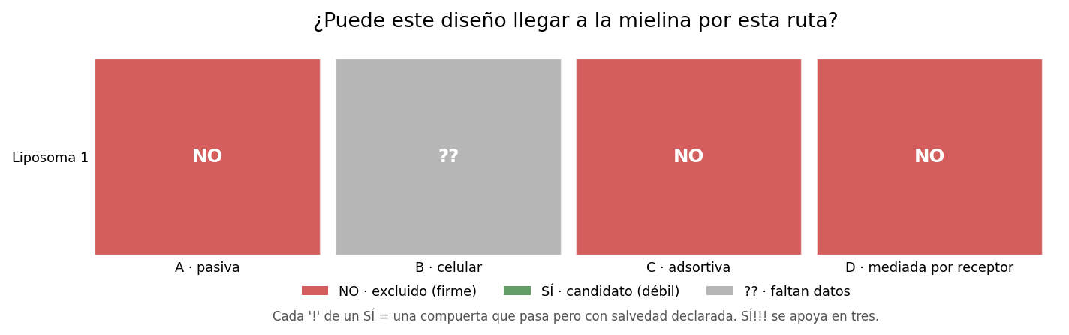
Figura 2. Diseño por ruta (matriz de veredictos) — Liposoma 2.
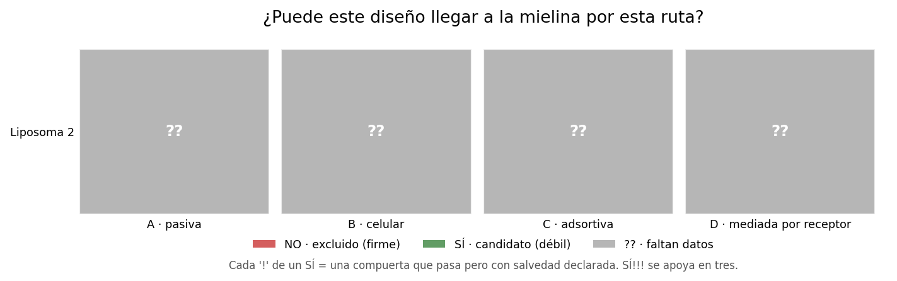
Figura 3. Diseño por ruta (matriz de veredictos) — Liposoma 3.
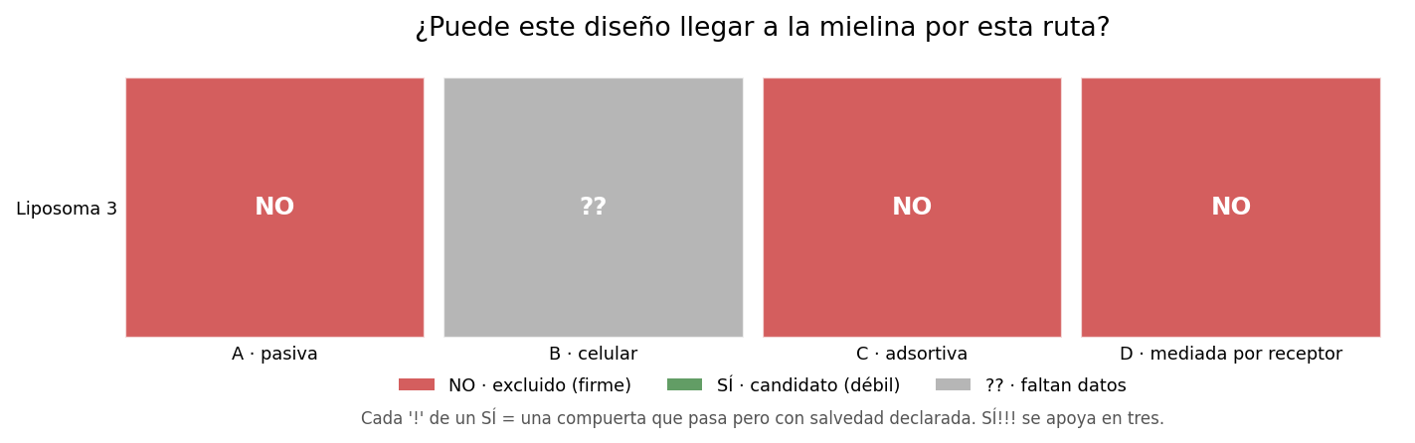
Figura 4. Diseño por ruta (matriz de veredictos) — Liposoma 4.
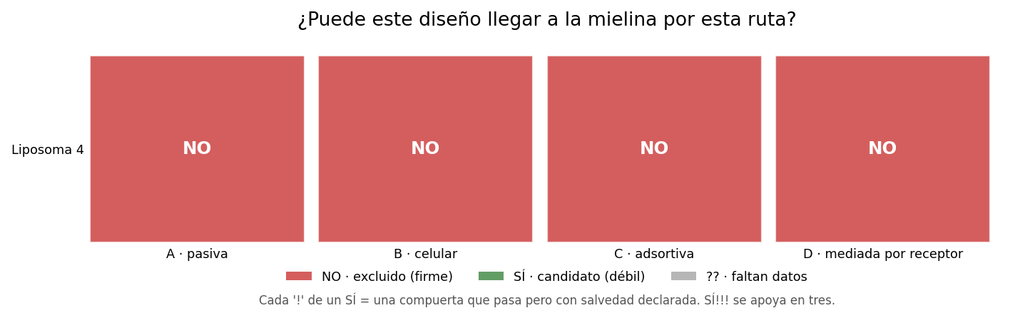
Figura 5. Diseño por ruta (matriz de veredictos) — Liposoma 5.
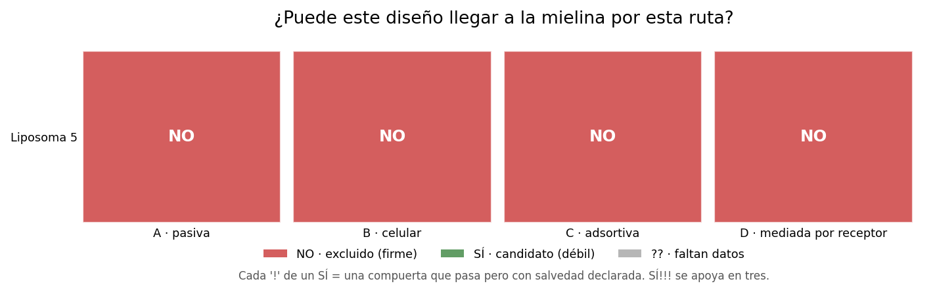
Figura 6. Diseño por ruta (matriz de veredictos) — Liposoma 6.
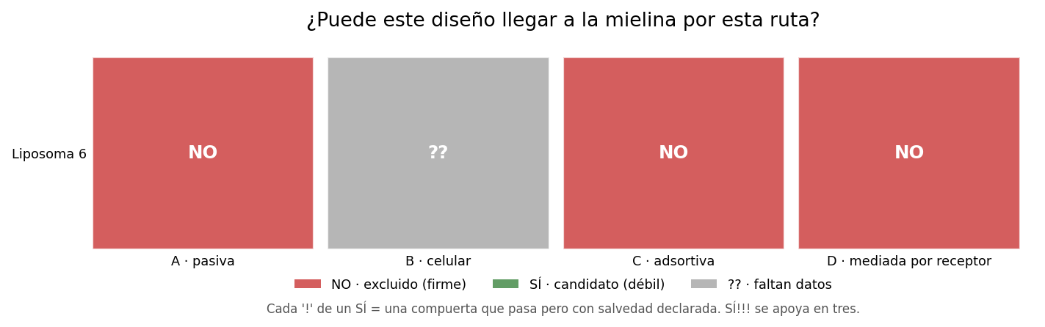
Figura 7. Diseño por ruta (matriz de veredictos) — Liposoma 7.
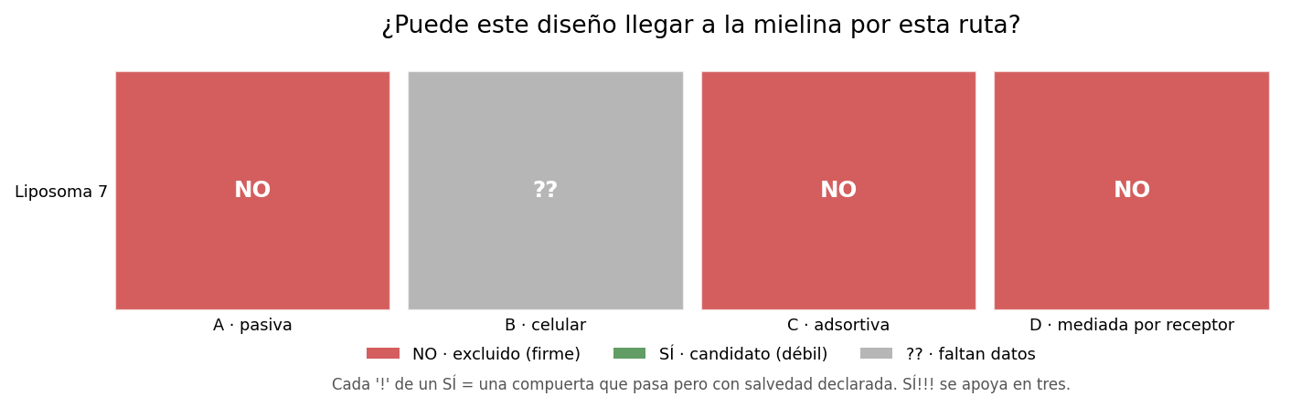
Figura 8. Diseño por ruta (matriz de veredictos) — Liposoma 8.
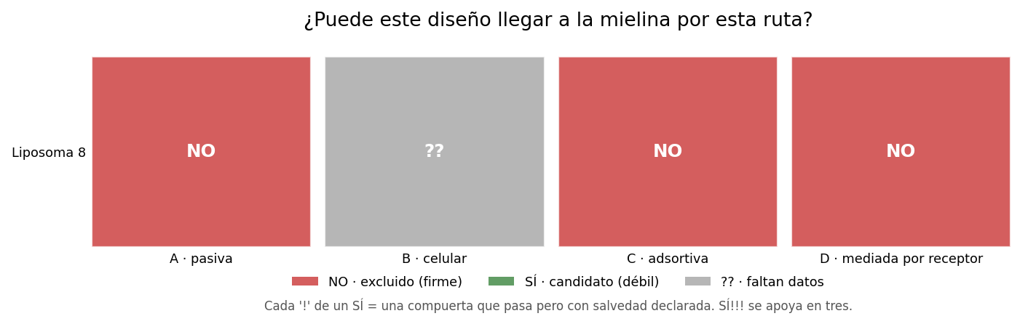
Figura 9. Diseño por ruta (matriz de veredictos) — Liposoma 9.
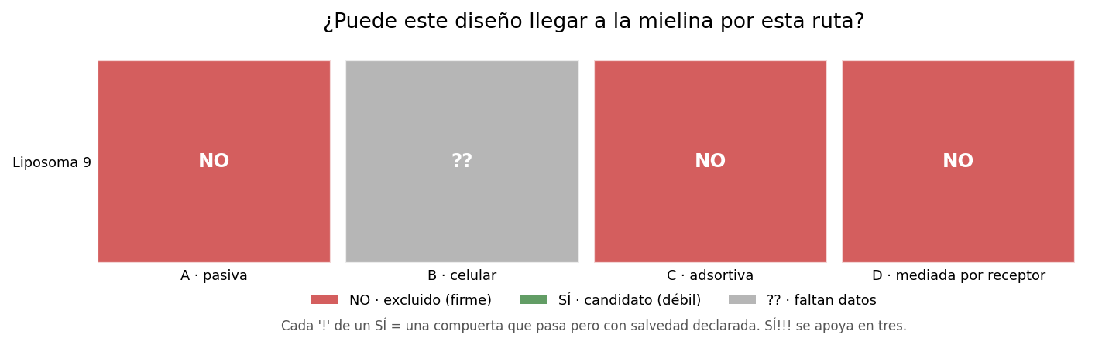
Figura 10. Diseño por ruta (matriz de veredictos) — Liposoma 10.
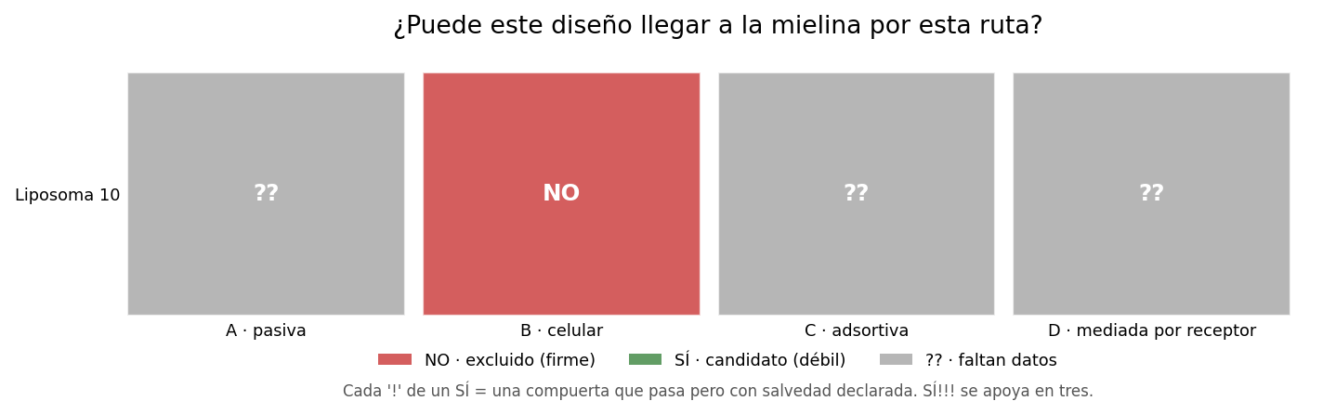
Figura 11. Diseño por ruta (matriz de veredictos) — Liposoma 11.
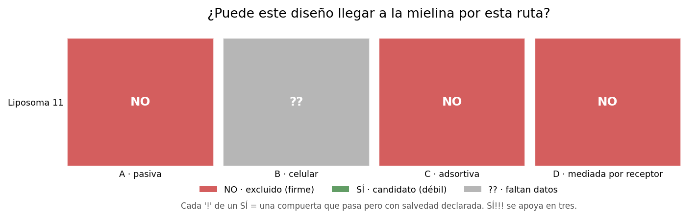
Figura 12. Diseño por ruta (matriz de veredictos) — Liposoma 12.
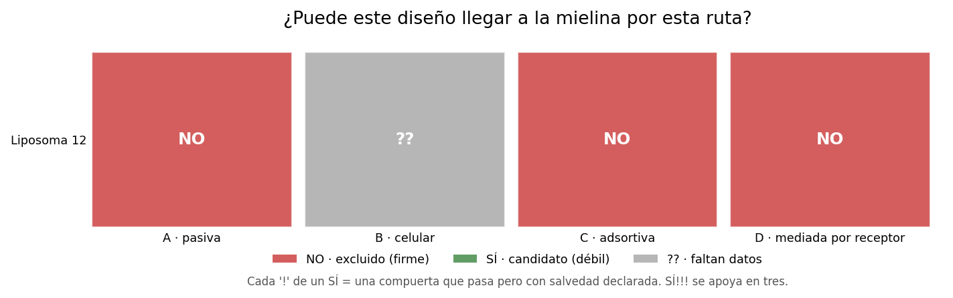
Figura 13. Diseño por ruta (matriz de veredictos) — Liposoma 13.
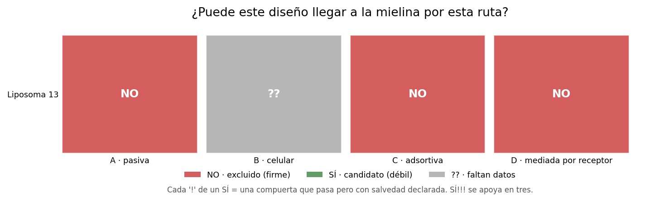
Figura 14. Diseño por ruta (matriz de veredictos) — Liposoma 14.
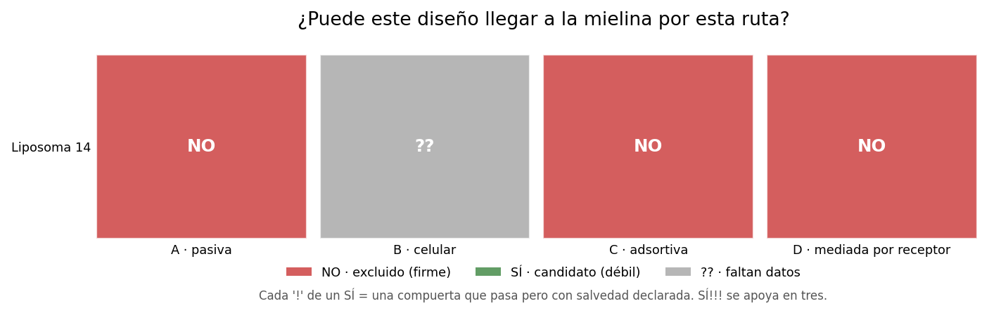
Figura 15. Diseño por ruta (matriz de veredictos) — Liposoma 15.
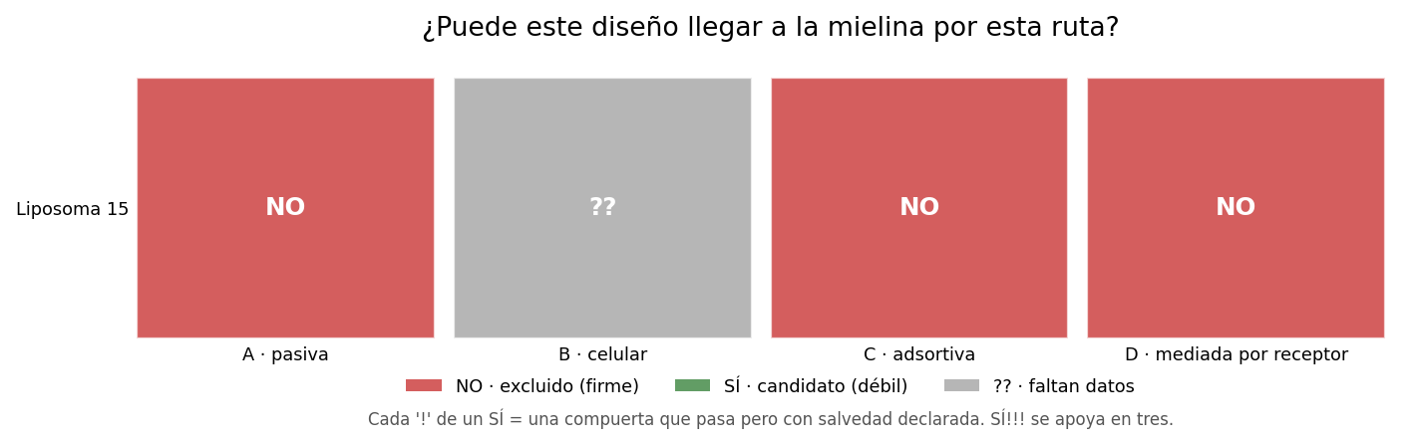
Figura 16. Diseño por ruta (matriz de veredictos) — Liposoma 16.
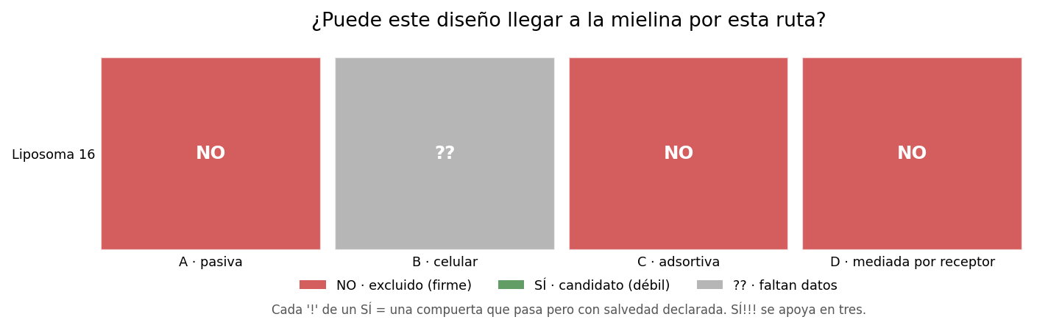
Figura 17. Diseño por ruta (matriz de veredictos) — Liposoma 17.
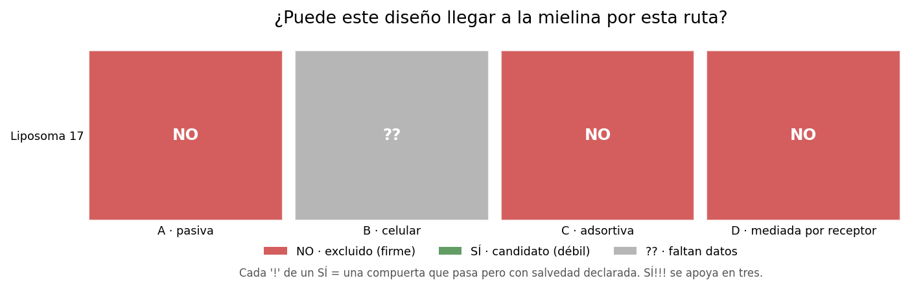
Figura 18. Diseño por ruta (matriz de veredictos) — Liposoma 18.
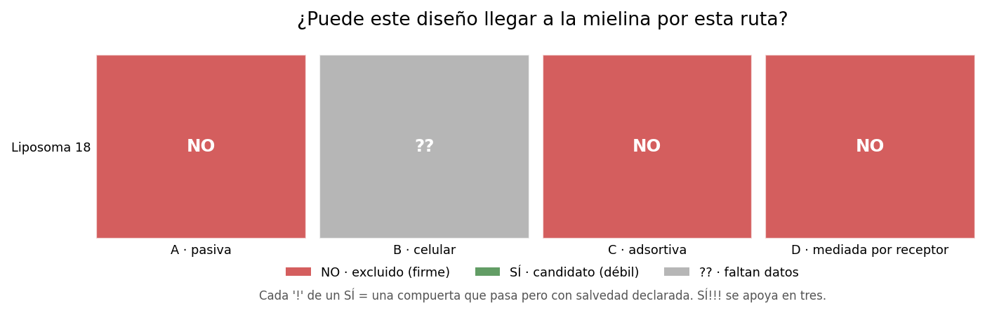
Figura 19. Diseño por ruta (matriz de veredictos) — Liposoma 19.
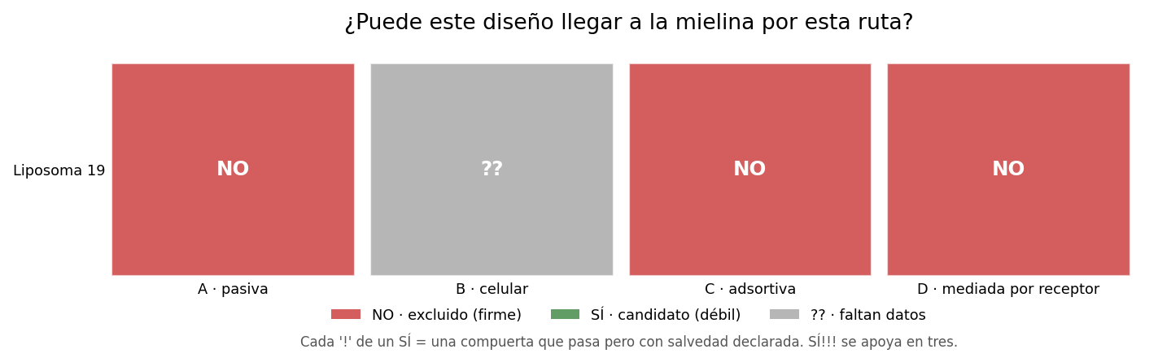
Figura 20. Diseño por ruta (matriz de veredictos) — Liposoma 20.
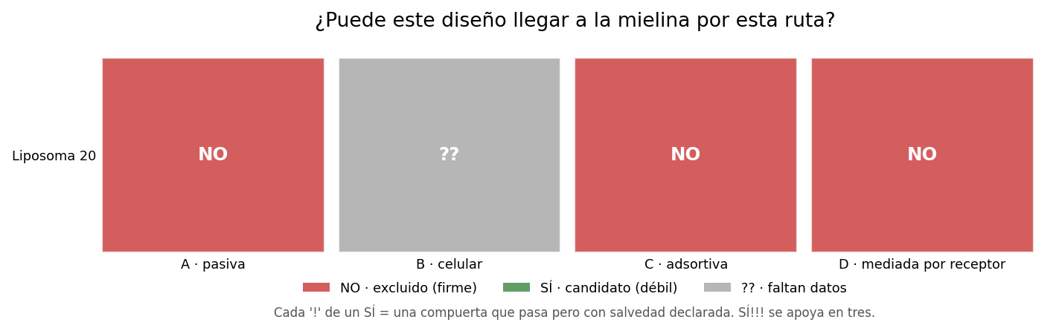
Figura 21. Diseño por ruta (matriz de veredictos) — Liposoma 21.
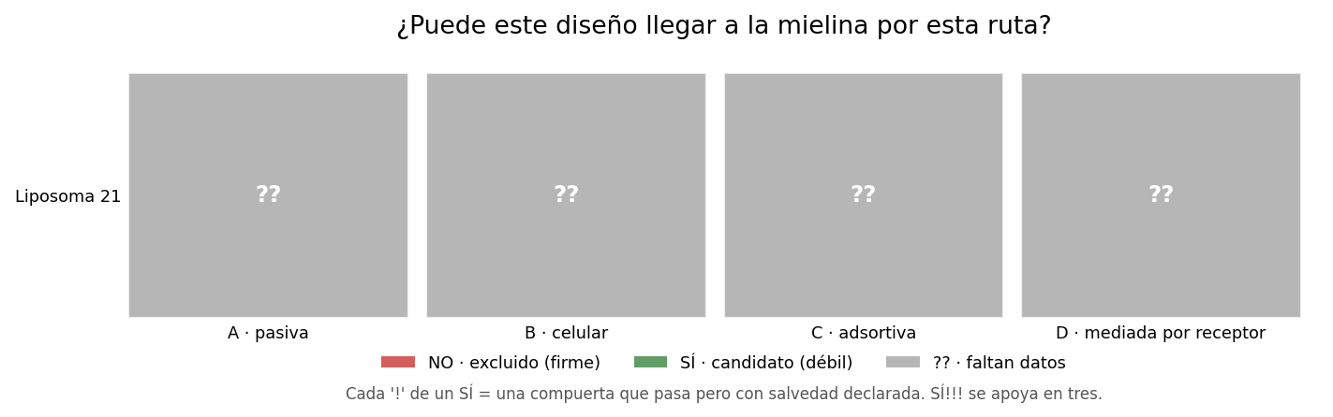
Figura 22. Diseño por ruta (matriz de veredictos) — Liposoma 22.
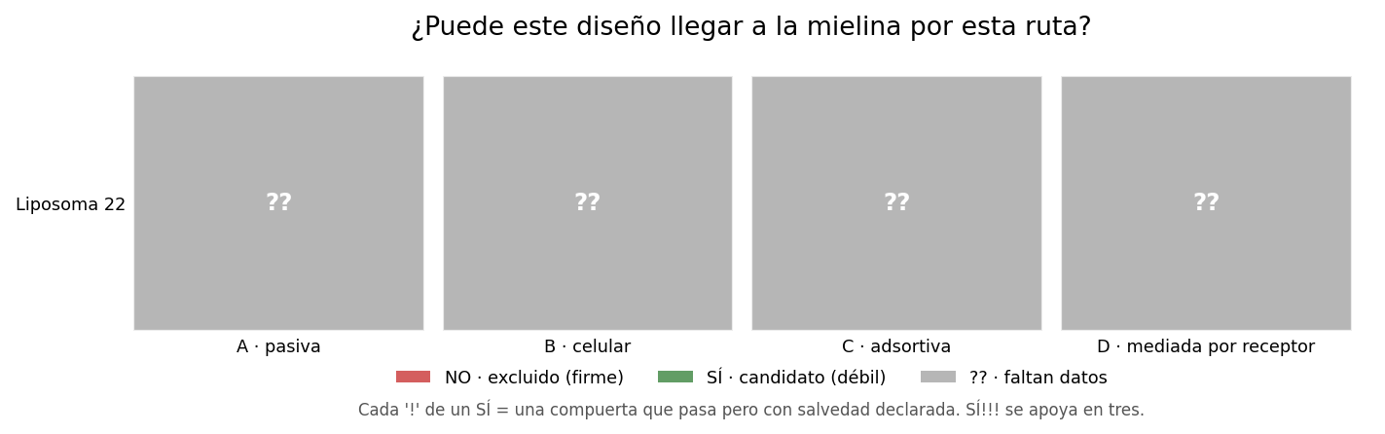
Figura 23. Diseño por ruta (matriz de veredictos) — Liposoma 23.
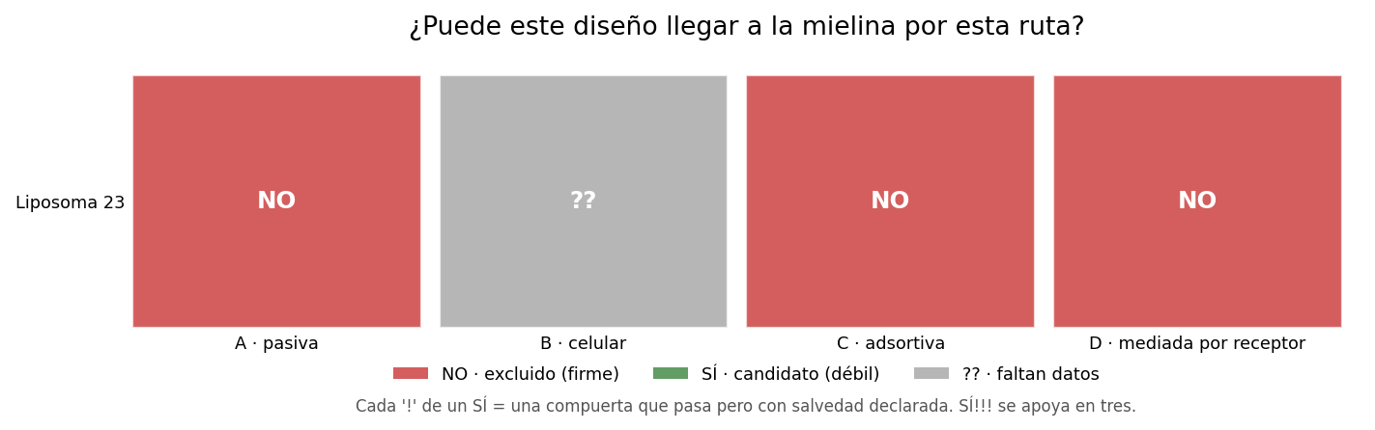
Figura 24. Diseño por ruta (matriz de veredictos) — Liposoma 24.
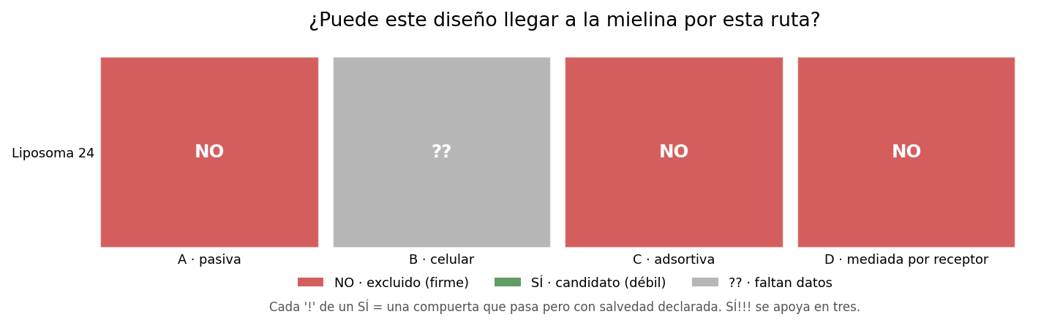
Figura 25. Diseño por ruta (matriz de veredictos) — Liposoma 25.
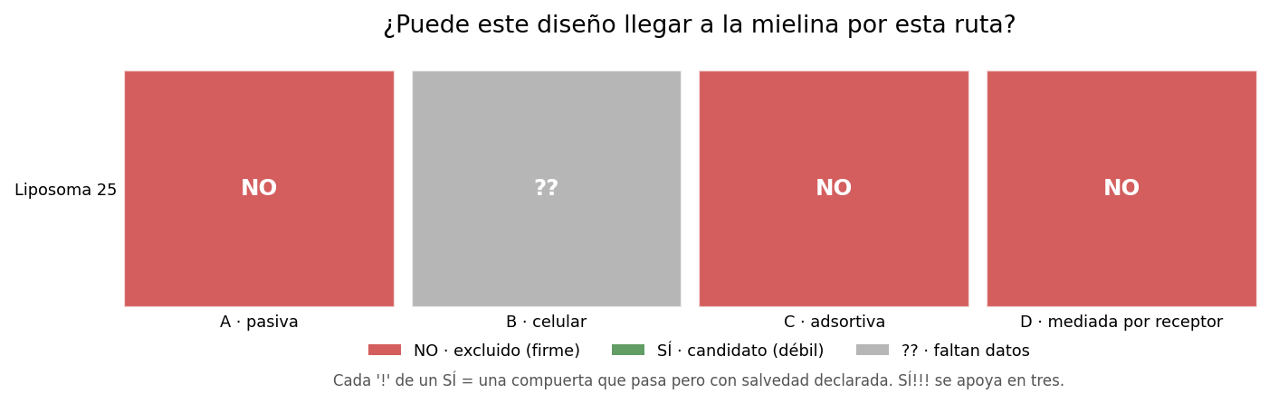
Figura 26. Diseño por ruta (matriz de veredictos) — Liposoma 26.
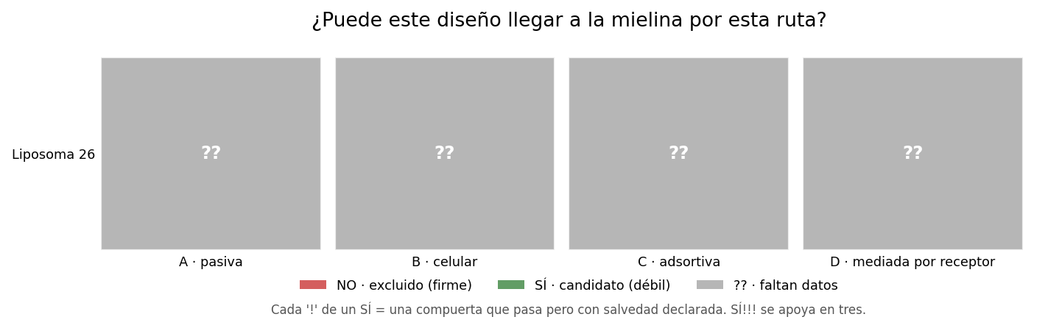
Figura 27. Diseño por ruta (matriz de veredictos) — Liposoma 27.
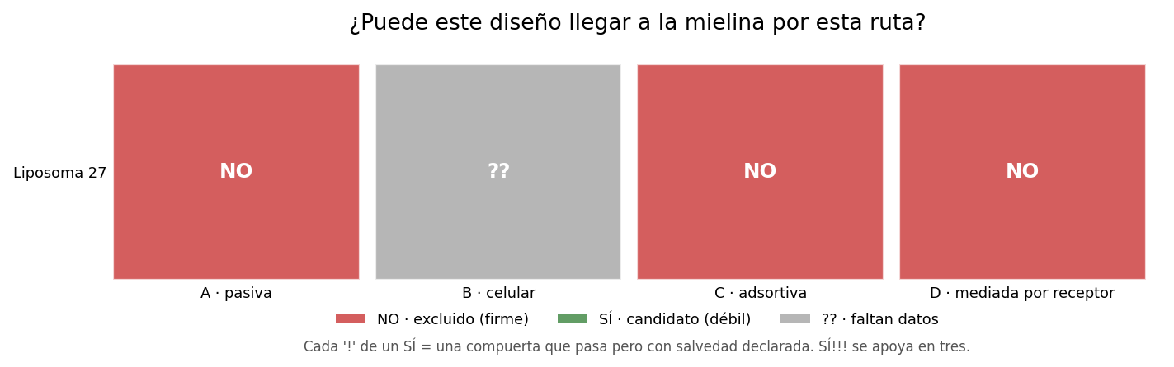
Figura 28. Diseño por ruta (matriz de veredictos) — Liposoma 28.
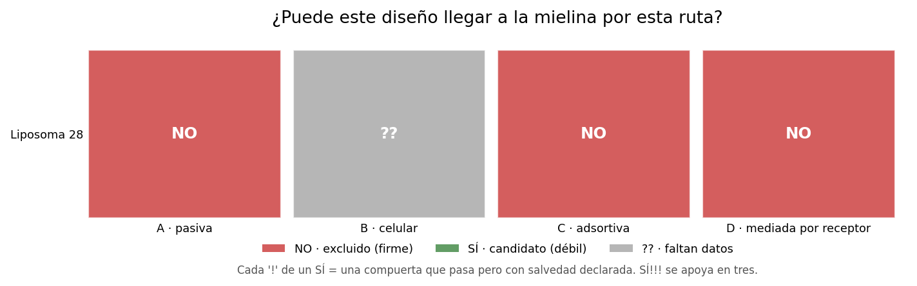
Figura 29. Diseño por ruta (matriz de veredictos) — Liposoma 29.
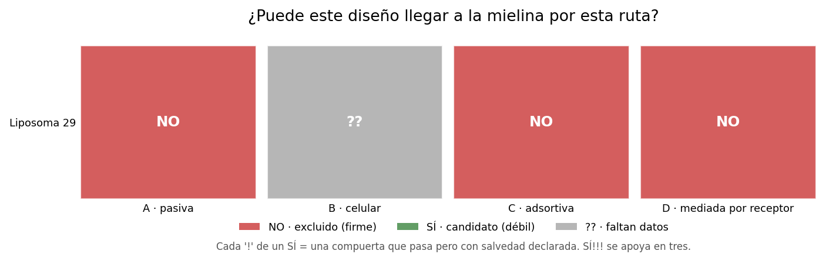
Figura 30. Diseño por ruta (matriz de veredictos) — Liposoma 30.
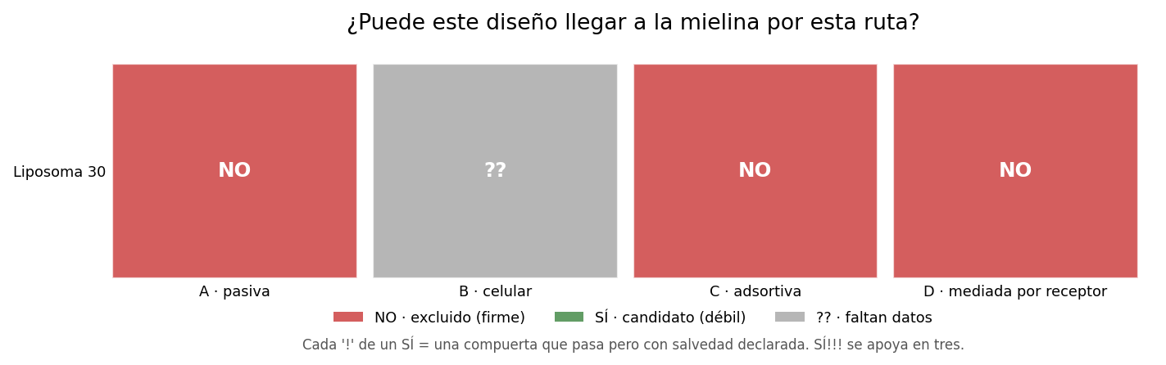
Figura 31. Diseño por ruta (matriz de veredictos) — Liposoma 31.
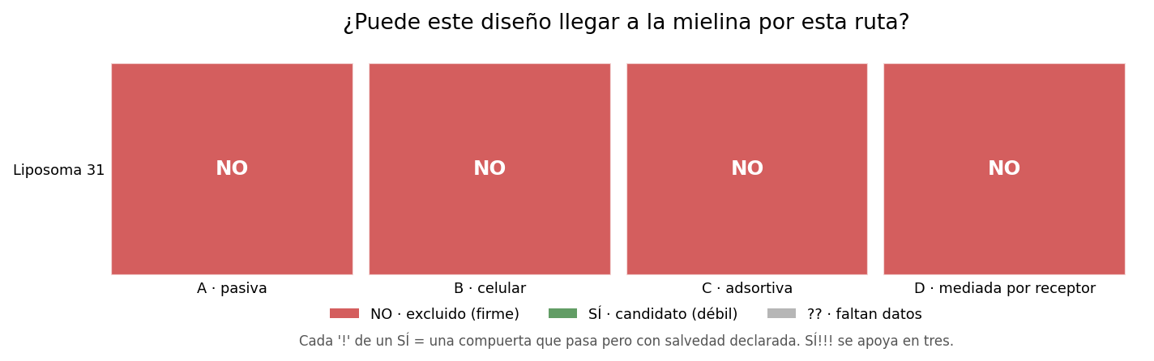
Figura 32. Diseño por ruta (matriz de veredictos) — Liposoma 32.
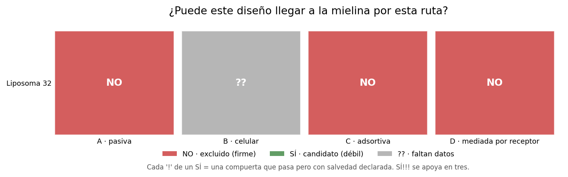
Figura 33. Diseño por ruta (matriz de veredictos) — Liposoma 33.
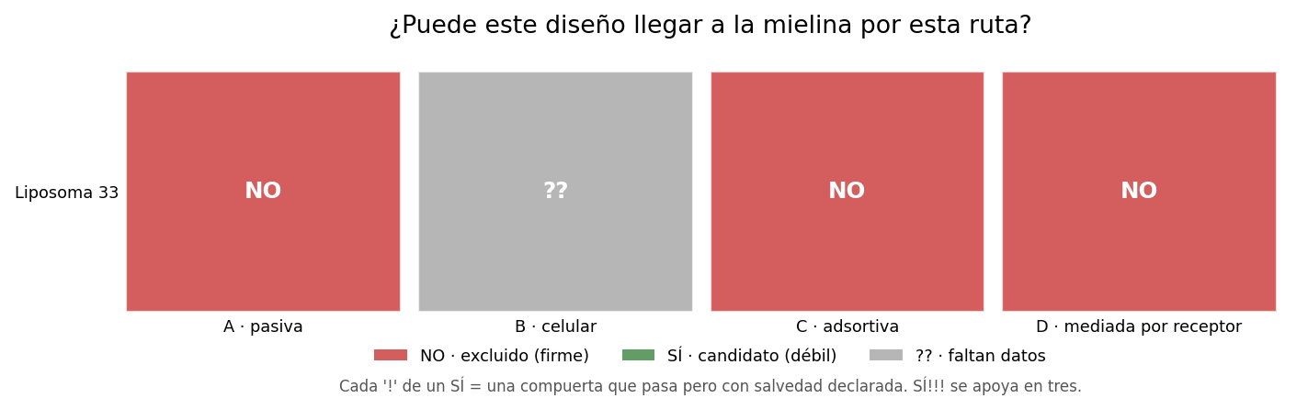
Figura 34. Diseño por ruta (matriz de veredictos) — Liposoma 34.
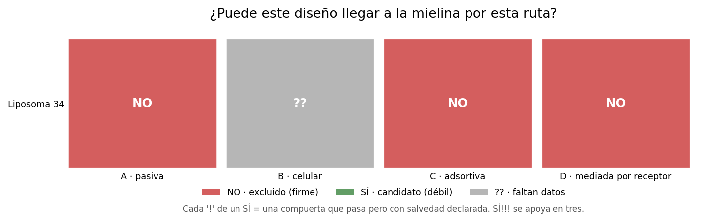
Figura 35. Diseño por ruta (matriz de veredictos) — Liposoma 35.
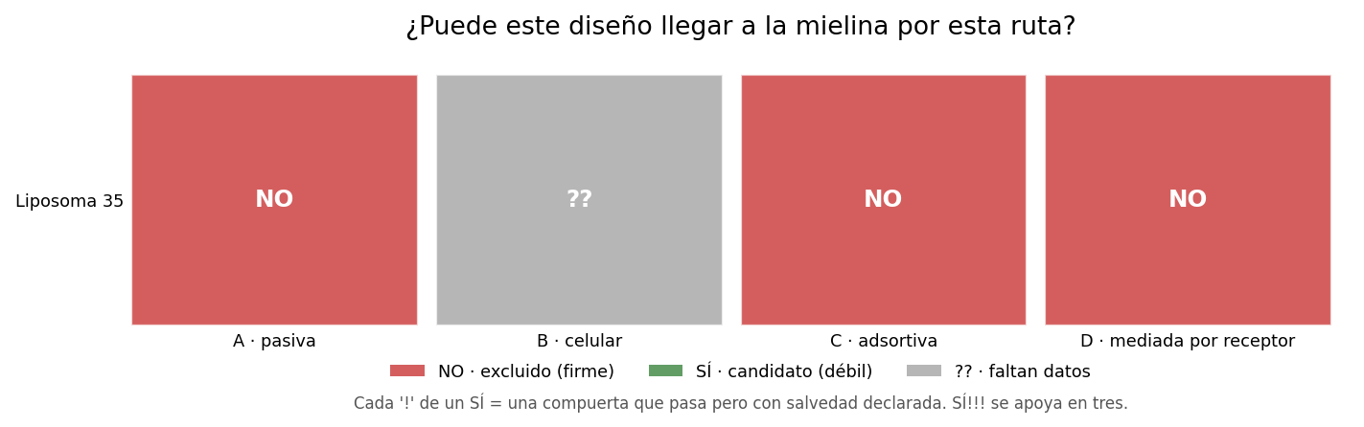
Figura 36. Diseño por ruta (matriz de veredictos) — Liposoma 36.
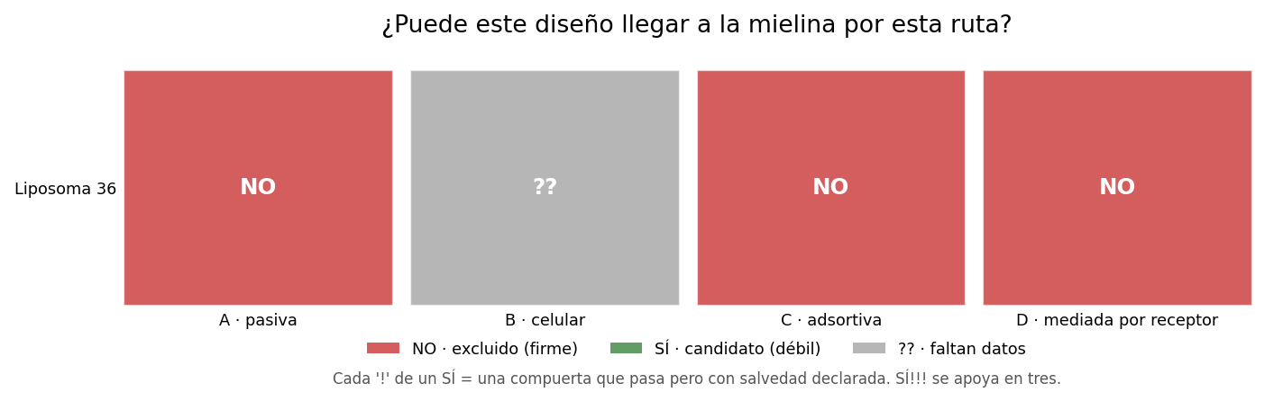
Figura 37. Diseño por ruta (matriz de veredictos) — Liposoma 37.
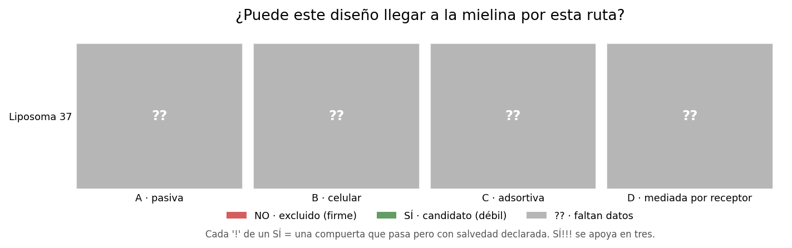
Figura 38. Diseño por ruta (matriz de veredictos) — Liposoma 38.
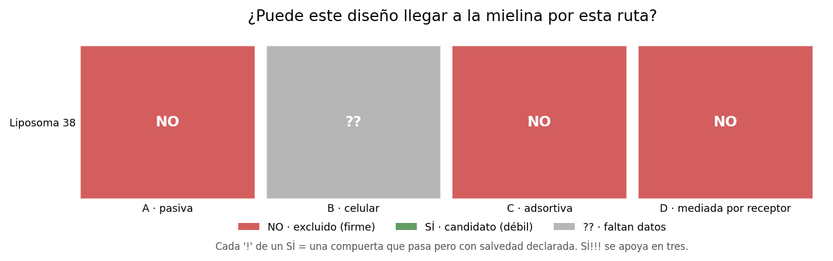
Figura 39. Diseño por ruta (matriz de veredictos) — Liposoma 39.
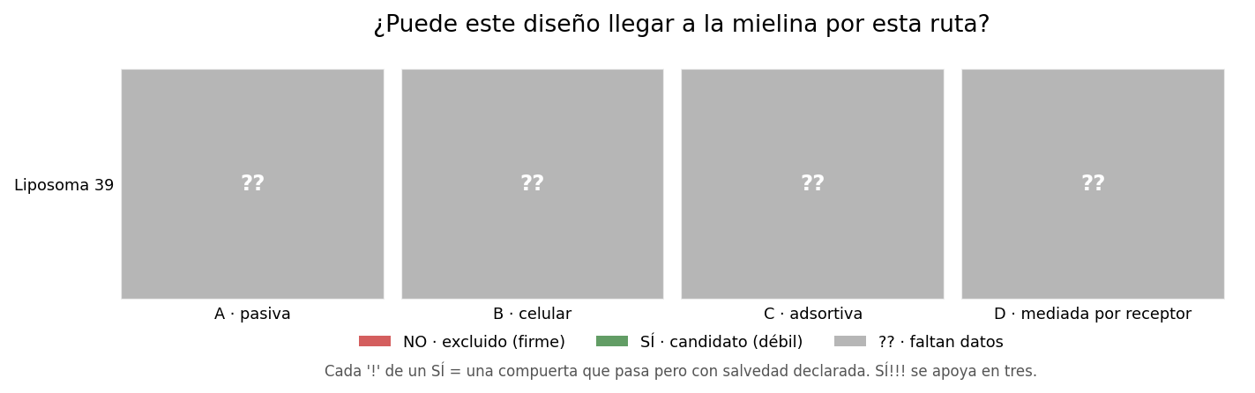
Figura 40. Diseño por ruta (matriz de veredictos) — Liposoma 40.
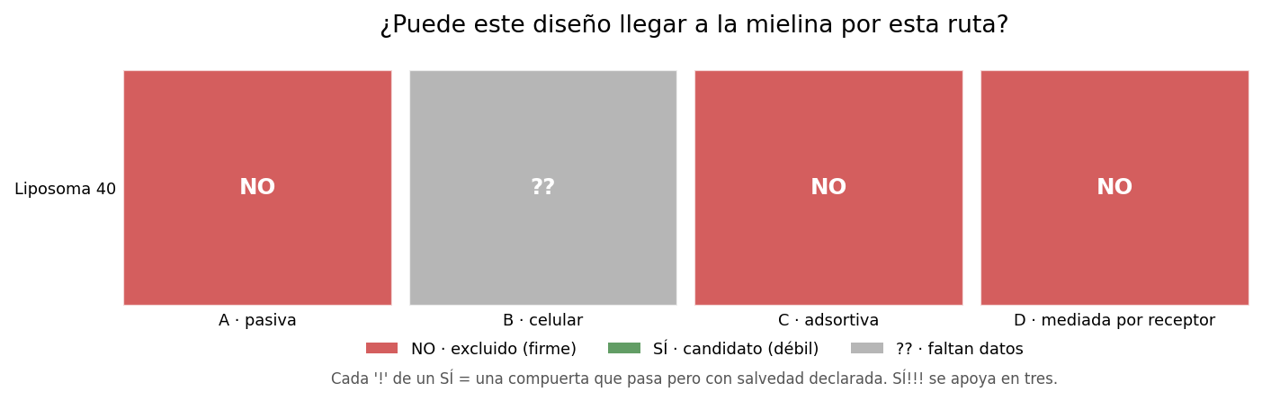
Figura 41. Diseño por ruta (matriz de veredictos) — Liposoma 41.
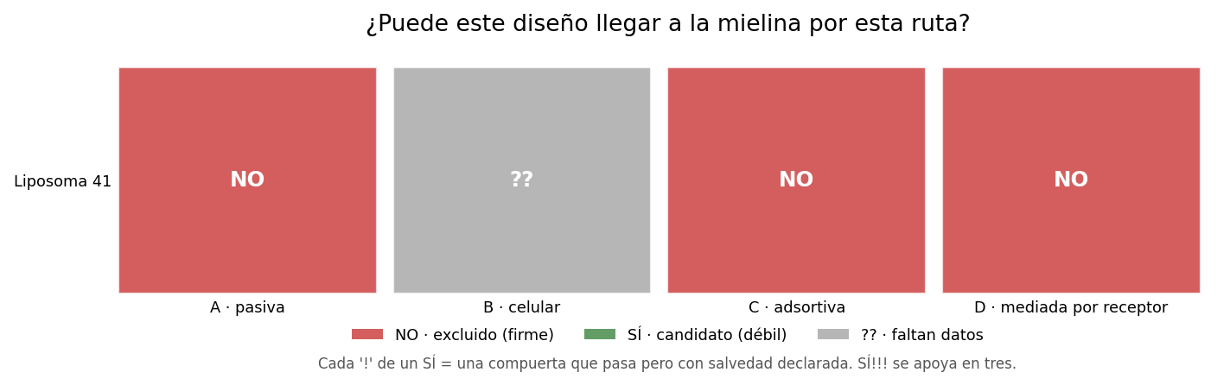
Figura 42. Diseño por ruta (matriz de veredictos) — Liposoma 42.
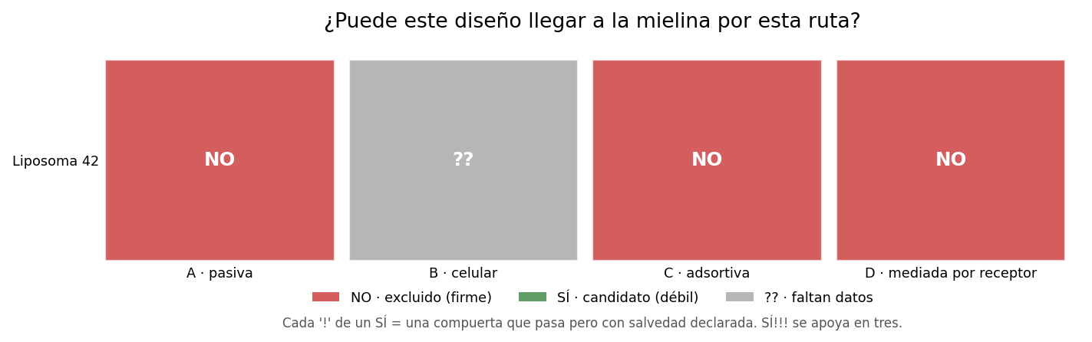
Figura 43. Diseño por ruta (matriz de veredictos) — Liposoma 43.
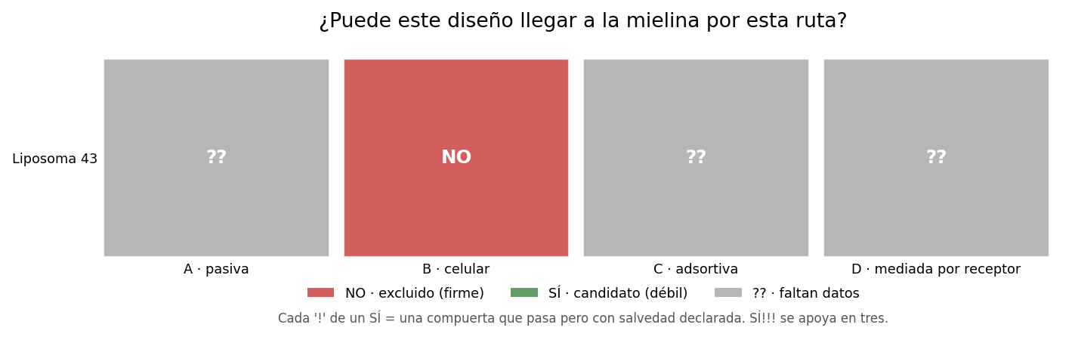
Figura 44. Diseño por ruta (matriz de veredictos) — Liposoma 44.
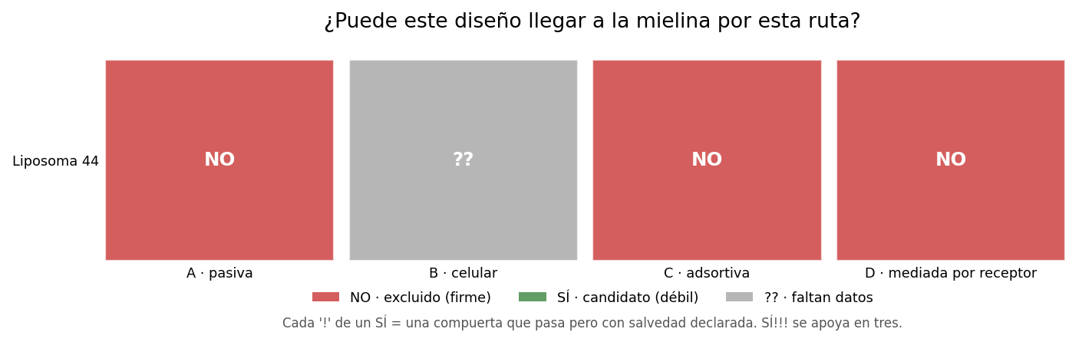
Figura 45. Diseño por ruta (matriz de veredictos) — Liposoma 45.
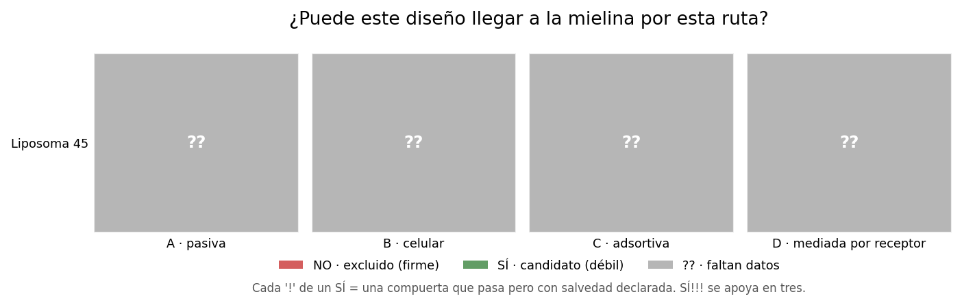
Figura 46. Diseño por ruta (matriz de veredictos) — Liposoma 46.
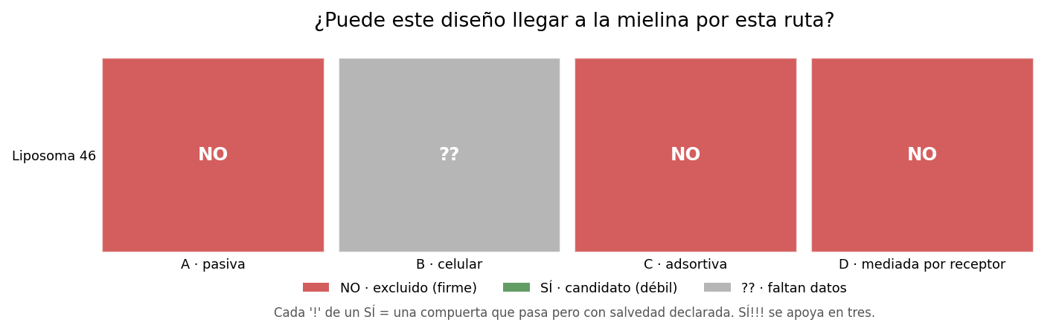
Figura 47. Diseño por ruta (matriz de veredictos) — Liposoma 47.
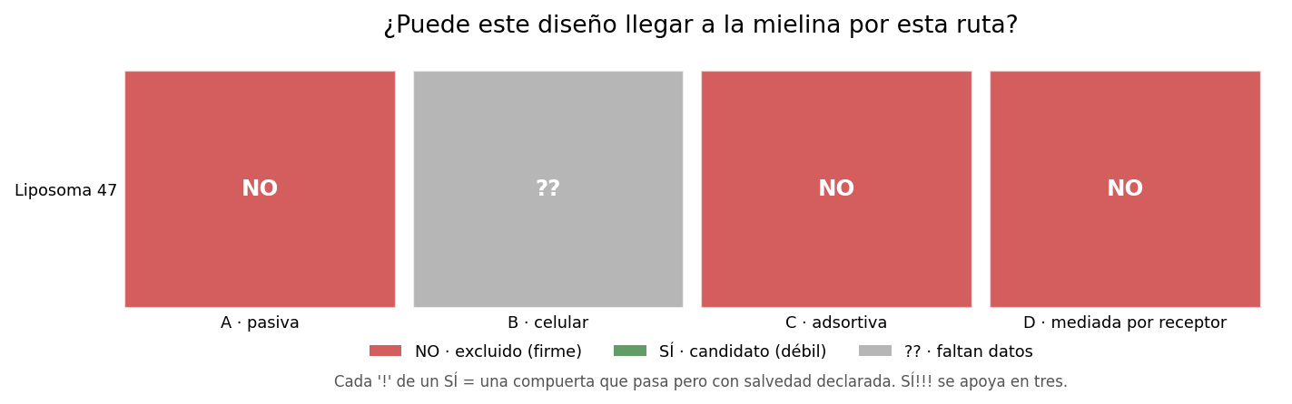
Figura 48. Diseño por ruta (matriz de veredictos) — Liposoma 48.
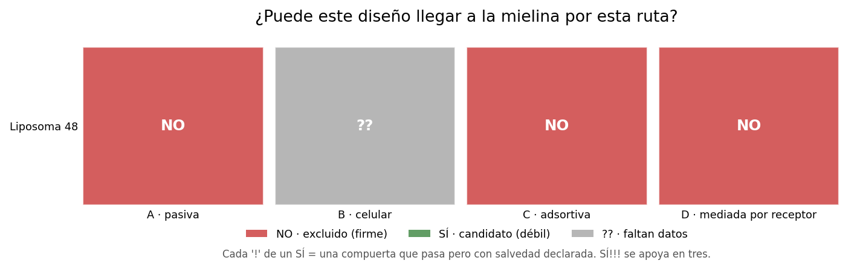
Figura 49. Diseño por ruta (matriz de veredictos) — Liposoma 49.
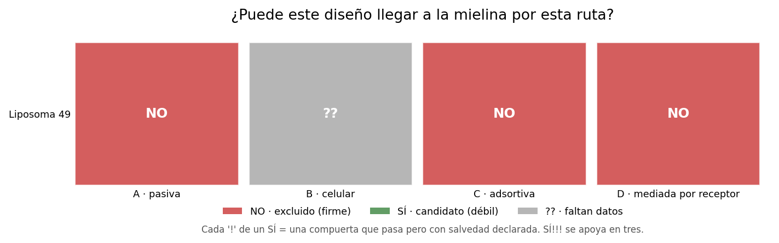
Figura 50. Diseño por ruta (matriz de veredictos) — Liposoma 50.
